# 1 OSNOVNI POJMI STATISTIKE

**1. naloga:** Na črte zapišite ustrezne besede.

Statistiko srečamo danes že skoraj na vsakem koraku. Pri prebiranju časopisov, brskanju po spletu ali gledanju televizije naletimo na različne ______________ (tabelarične/shematske) in grafične prikaze, na primer o športnih rezultatih, o gibanju cen goriva, o mnenju ljudi, o izidu volitev, o dognanjih v znanstvenih vodah, v šolstvu.

Statistika je kot znanost zelo ____________ (moderna/stara), saj zbiranje ___________ (gesel/podatkov) obstaja, odkar obstaja oblast. Prvi zapisi o uporabi statistike so podatki o velikosti čred, zalogah žita. Podatke o prebivalcih, njihovem premoženju in davkih so zbirali že Egipčani in Rimljani. Pravi razcvet je statistika doživela šele v ________________ (20. stoletju/21. stoletju).

Beseda statistika izhaja iz latinske besede "status", ki pomeni _____________ (država/parlament). Sprva je statistika res služila zbiranju podatkov države, pozneje pa so matematiki in statistiki razvili metode, s pomočjo katerih so lahko iz zbranih podatkov sklepali o širših _________________ (pojavih/simptonih). Najpomembnejša imena v statistki so C. F. Gauss, K. Pearson, R. A. Fisher, S. D. Poisson.

Kot primer pomembnega statističnega sklepanja lahko navedemo vprašanja: Koliko ljudi je treba anketirati, da bi pravilno napovedali ___________ (športne/volilne) rezultate? Ali obstaja povezanost med višinami očetov in ____________ (sinov/mater)? Kako zanesljivo lahko sklepamo, da lastnosti zbranih podatkov odražajo pojav, ki ga preučujemo?

**2. naloga:** Odgovorite na spodnja vprašanja.

Tabela : Statistika mrtvin na cestah od leta 2000 do 2010

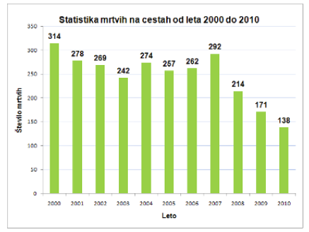

Glede na tabelo 1 je bilo največ mrtvih leta , in sicer

Število mrtvih na naših cestah se (manjša/veča).

2. Osem dijakov je med počitnicami prebralo po vrsti 1, 2, 3, 2, 3, 3, 6 in 4 knjige. Dopolni stavka.

Največ dijakov je prebralo po knjige.

Povprečno število prebranih knjig je knjige.